後期コンピュータ工学レポート2

提出締切　12/21(金)17:00

* 1. 若林　遼

1. 仕様
   1. Arduino

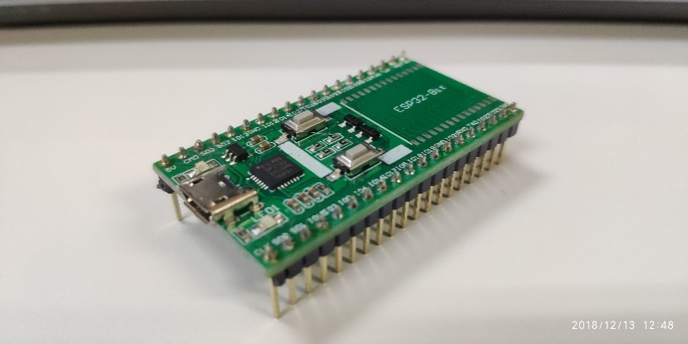

図１　ESP-WROOM-32

Espressif社製ESP-WROOM-32を使用した。

以上のデバイスは、12bitのADCと8bitのハードウェアDAC,UART,RTOSを内蔵しており、Arduino IDEで開発できるため採用した。

* 1. 温度センサ

Microchip社製温度センサMCP9701-E/TOを使用。

$Ta=\frac{Vout−V0℃}{Tc1}$

$Ta=\text{周囲温度 }$

$V0℃=\text{0℃}\text{の時の出力電圧}\text{(}\text{400mV)}$

$Tc1=温度係数\left(\frac{19.5mv}{℃}\right)$

以上の式より、ADCからの電圧データから周囲温度を算出する。

<http://akizukidenshi.com/catalog/g/gI-03199/>

* 1. RCローパスフィルタ

実習課題の”温度センサの出力に受動回路によりローパスフィルタを適用し、計測データを可視化”は15kΩの炭素被膜抵抗と0.1μFの積層セラミックコンデンサのRC回路で構成した。

カットオフ周波数fcは

$fc=\frac{1}{2πRC}$

より、106.10Hzである。

* 1. ディジタルフィルタの設定

カットオフ周波数fc : 50Hz

サンプリング周期Ts : 1ms

1. 結果
   1. Arduinoの基礎
      1. 温度センサによって温度を計測し、シリアルモニタに表示

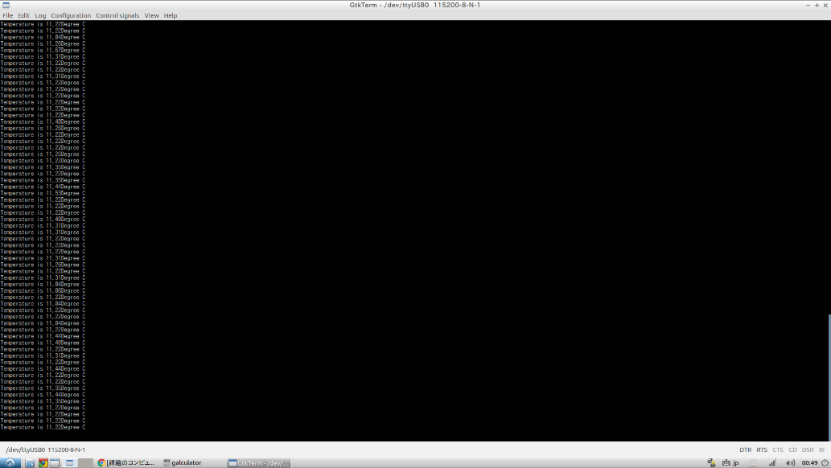

図２　シリアルモニタにセンサデータの出力

* + 1. 温度の計測値をシリアルプロッタにグラフ表示

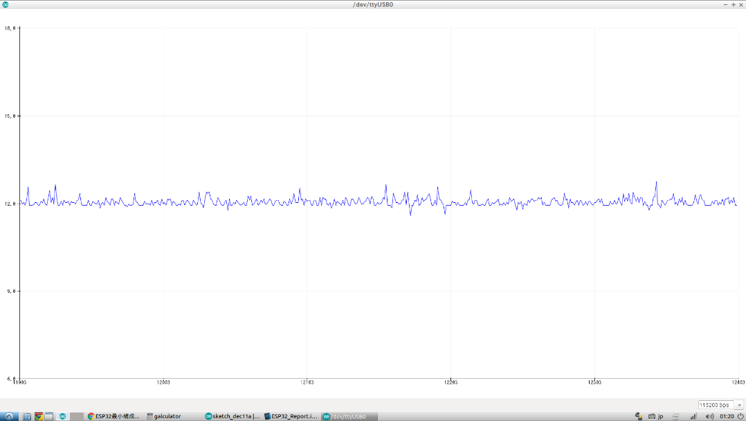

図３　シリアルプロッタにセンサデータの出力

* + 1. D/A変換出力をテスタ等で計測

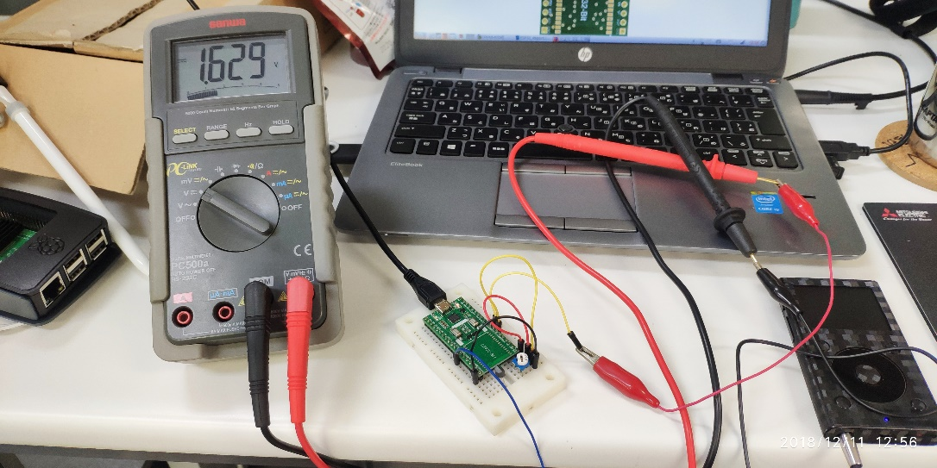

図４　DAC出力をテスタで計測

* + 1. D/A変換出力を外部機器によって変更させ、シリアルプロッタにグラフ表示

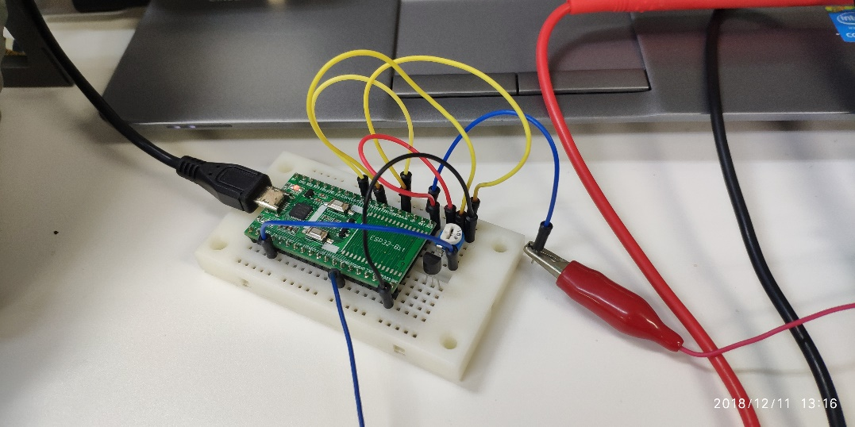

図５　外部機器によるDAC出力の変更

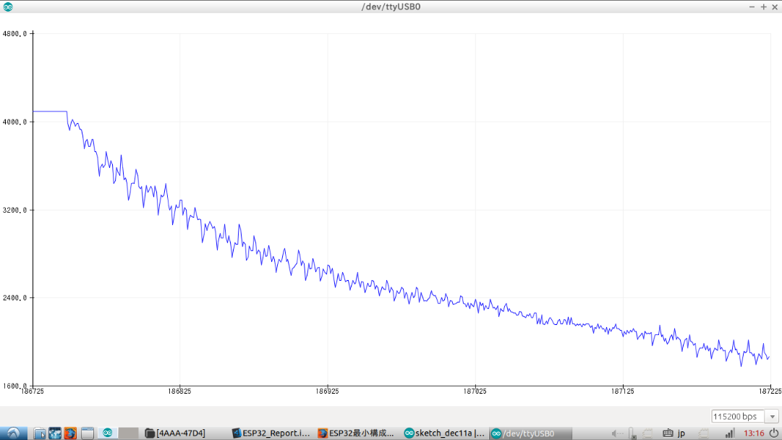

図６　DAC出力変更時の波形

* 1. Processingによるデータの取得システム
     1. Arduinoで温度を計測し、Processingを用いてPCへCSVファイルとして保存する

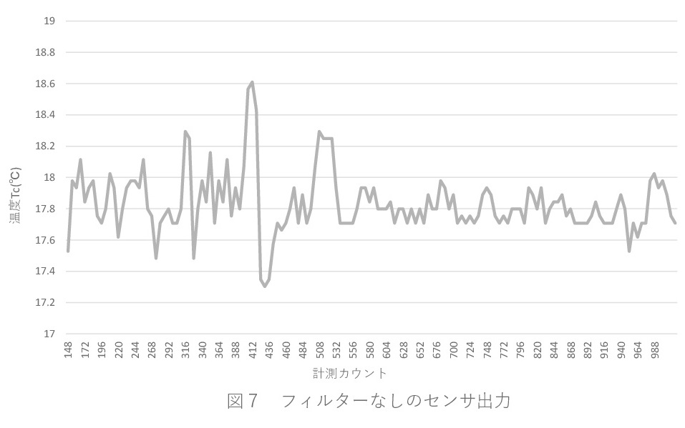

* + 1. 温度センサの出力に受動回路によりローパスフィルタを適用し、計測データを可視化

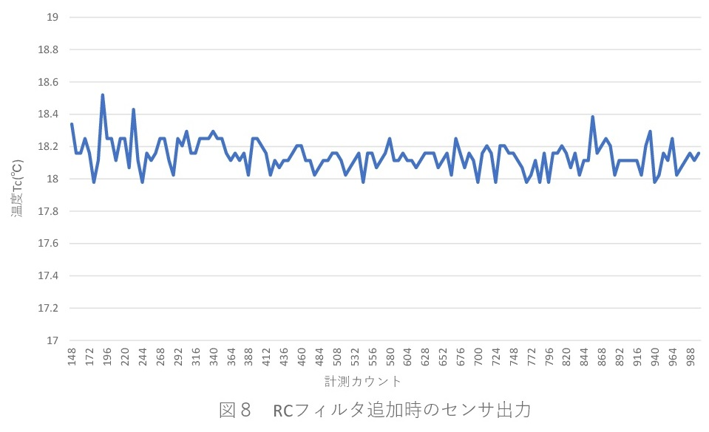

* + 1. 温度センサの計測データに、後退差分によるディジタルのローパスフィルタを逐次適用し結果を可視化する

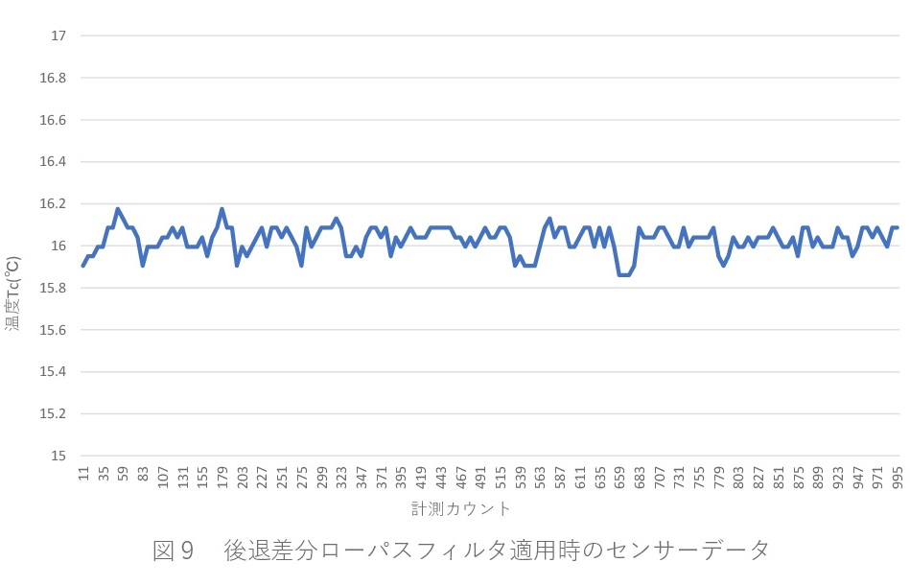

* + 1. 温度センサの計測データに、双一次変換によるディジタルのローパスフィルタを逐次適用し結果を可視化する

